**BỘ GIÁO DỤC VÀ ĐÀO TẠO**

**TRƯỜNG ĐẠI HỌC GIAO THÔNG VẬN TẢI TP.HCM**

**KHOA: CÔNG NGHỆ THÔNG TIN**

**---🙞🕮🙜---**



**BÁO CÁO TIỂU LUẬN**

**MÔN: LẬP TRÌNH JAVA**

**ĐỀ TÀI: EMAIL SYSTEM**

|  |  |  |
| --- | --- | --- |
| **Giảng viên hướng dẫn** | **:** | **Trương Quang Tuấn** |
| **Nhóm sinh viên thực hiện** | **:** | **Nguyễn Hồng Hoàng 2251120209** |
|  | **:** | **Tôn Thất Khoa 2251150017** |
|  | **:** | **Huỳnh Anh Tú 2251150041** |
|  | **:** | **Ngô Quốc Hiếu 2251120416** |

**TP.HCM, năm 2024**

LỜI CẢM ƠN

Bài tiểu luận về đề tài: **Email system** thuộc bộ môn **Lập trình java** là kết quả của quá trình học tập, tiếp thu kiến thức tại trường, lớp và cả những tìm tòi, nghiên cứu riêng của bản thân chúng em và sự chỉ dạy tận tình của các quý thầy, cô thuộc tổ bộ môn nói chung và thầy Trương Quang Tuấn nói riêng - người đã trực tiếp hướng dẫn chúng em trong môn học này.

Do vậy, qua đây chúng em xin phép được gửi lời cảm ơn chân thành nhất thầy. Mặc dù đã dành nhiều thời gian và nỗ lực để hoàn thành bài tiểu luận này, nhưng do sự hạn chế về mặt kiến thức nên bài làm khó tránh khỏi những thiếu sót. Em kính mong nhận được những lời góp ý của thầy để bài làm ngày càng hoàn thiện hơn. Em xin chân thành cảm ơn!

MỤC LỤC

LỜI CẢM ƠN ii

CHƯƠNG 1: GIỚI THIỆU CHUNG VỀ ĐỀ TÀI 1

1. 1 Thông tin nhóm 1

1.2 Bối cảnh và lý do chọn đề tài 1

1.2.1 Bối cảnh 1

*1.2.2 Lý do chọn đề tài* 2

1.3 Phạm vi nghiên cứu. 2

*1.3.1 Giới hạn về nội dung* 2

*1.3.2 Giới hạn về thời gian* 3

1.4. Phương pháp nghiên cứu. 3

*1.4.1. Phương pháp nghiên cứu lý luận* 3

*1.4.2 Phương pháp tổng hợp, phân tích dữ liệu* 3

*1.4.3 Phương pháp thống kê* 3

*1.4.4* *Phương pháp tổng kết kinh nghiệm thực tiễn* 4

*1.4.5 Phương pháp chuyên gia* 4

*1.4.6*  *Phương pháp nghiên cứu điển hình* 4

*1.4.7 Phương pháp khảo nghiệm* 4

CHƯƠNG 2: HỆ THỐNG EMAIL 5

2.1 Giới thiệu về dự án. 5

2.2 Các tính năng chính 5

2.3 Công nghệ sử dụng 5

2.4 Hướng dẫn triển khai ứng dụng 6

*2.4.1 Download project* 6

*2.4.2 Set up Database* 6

*2.4.3 Open project* 6

*2.4.4 Run the Application* 6

*2.4.5 Access the API* 6

2.5 Hướng phát triển trong tương lai. 7

*2.5.1 Bảo mật* 7

2.5.1.1 Sử dụng OAuth2: 7

2.5.1.2 Sử dụng DMARC 7

2.5.1.3 Kiểm tra nội dung và chặn spam 8

*2.5.2 Giao diện* 9

*2.5.3 Tối ưu hóa hệ thống* 9

2.5.3.1 Tối ưu hóa hiệu năng 9

2.5.3.2 Tối ưu hóa cơ sở dữ liệu 9

Tài liệu tham khảo: 10

# CHƯƠNG 1: GIỚI THIỆU CHUNG VỀ ĐỀ TÀI

# 1. 1 Thông tin nhóm

|  |  |  |
| --- | --- | --- |
| MSSV | Họ và Tên | Nhiệm vụ |
| 2251120289 | Nguyễn Hồng Hoàng | Bảo mật và xử lý mạng |
| 2251150017 | Tôn Thất Khoa | Xây dựng giao diện |
| 2251120416 | Ngô Quốc Hiếu | Xây dựng cơ sở dữ liệu |
| 2251150041 | Huỳnh Anh Tú | Xử lý logic backend |

# 1.2 Bối cảnh và lý do chọn đề tài

## *1.2.1 Bối cảnh*

Trong kỷ nguyên số, việc trao đổi thông tin nhanh chóng và hiệu quả đã trở thành một nhu cầu thiết yếu, đặc biệt là trong môi trường học tập. Sinh viên cần một hệ thống giúp họ giao tiếp với giảng viên, bạn bè và các tổ chức liên quan đến việc học. Mặc dù có nhiều dịch vụ email phổ biến như Gmail hay Outlook, chúng thường tập trung vào người dùng chung chung và thiếu các tính năng tùy chỉnh dành riêng cho môi trường giáo dục.

Trong bối cảnh đó, việc phát triển một **hệ thống email dành riêng cho sinh viên** không chỉ giải quyết được những nhu cầu giao tiếp cơ bản mà còn có thể tích hợp các tính năng hỗ trợ học tập, như thông báo bài tập, lịch học, và trao đổi tài liệu. Với việc sử dụng Java, một ngôn ngữ lập trình phổ biến và mạnh mẽ, hệ thống có thể được phát triển với hiệu suất cao, tính bảo mật và khả năng mở rộng tốt.

## *1.2.2 Lý do chọn đề tài*

Đề tài được lựa chọn nhằm đáp ứng yêu cầu của môn học Đồ án hoặc các môn liên quan như Lập trình Java, Phát triển phần mềm, hoặc Hệ thống thông tin. Đây là cơ hội để vận dụng các kiến thức đã học vào thực tế, từ đó đánh giá khả năng và hiệu quả của quá trình học tập.

Đề tài tập trung sử dụng Java – một ngôn ngữ lập trình phổ biến và được ứng dụng rộng rãi trong các hệ thống phần mềm lớn. Việc xây dựng hệ thống email sẽ giúp sinh viên củng cố kỹ năng lập trình Java, đặc biệt là về xử lý giao thức mạng, quản lý cơ sở dữ liệu, và xây dựng giao diện người dùng.

Hệ thống email yêu cầu lưu trữ và quản lý thông tin như tài khoản người dùng, thư điện tử, và tập tin đính kèm. Đề tài giúp sinh viên thực hành thiết kế và triển khai cơ sở dữ liệu, từ đó nâng cao kỹ năng quản lý dữ liệu và tối ưu hóa hiệu suất.

Hoàn thành hệ thống email là bước đệm quan trọng, giúp sinh viên có thêm kinh nghiệm để tham gia hoặc phát triển các dự án lớn hơn trong tương lai, như hệ thống quản lý doanh nghiệp hoặc các ứng dụng giao tiếp phức tạp.

# 1.3 Phạm vi nghiên cứu.

## *1.3.1 Giới hạn về nội dung*

Đề tài tập trung nghiên cứu:

* Thực hiện chức năng quản lý hộp thư, bao gồm gửi, nhận, xóa, và lưu trữ email.
* Áp dụng các phương pháp mã hóa dữ liệu để bảo mật thông tin tài khoản và email.
* Thiết kế và triển khai cơ sở dữ liệu để lưu trữ thông tin người dùng, email đã gửi/nhận, và các tập tin đính kèm.
* Phát triển giao diện ứng dụng thân thiện và dễ sử dụng.

## *1.3.2 Giới hạn về thời gian*

Đề tài dự kiến sẽ được thực hiện trong khoảng thời gian 10 tuần trước khi **học phần kết thúc.**

# 1.4. Phương pháp nghiên cứu.

## *1.4.1. Phương pháp nghiên cứu lý luận*

Tiến hành nghiên cứu, phân tích và mô hình hóa các tài liệu chuyên môn trong nước và quốc tế liên quan đến hệ thống email, giao thức mạng, và các phương pháp quản lý hệ thống để xây dựng cơ sở lý luận vững chắc cho đề tài.

## *1.4.2 Phương pháp tổng hợp, phân tích dữ liệu*

Phương pháp tổng hợp và phân tích được sử dụng để:

* Thu thập thông tin từ các tài liệu, bài báo khoa học, và hướng dẫn từ các nguồn đáng tin cậy như tài liệu Java, tài liệu giao thức mạng, và tài liệu thiết kế cơ sở dữ liệu.
* Phân tích các đặc điểm và yêu cầu của hệ thống email, so sánh với các hệ thống thực tế để đánh giá và tối ưu hóa giải pháp được đề xuất.

## *1.4.3 Phương pháp thống kê*

Áp dụng các công cụ thống kê để:Phân tích và xử lý số liệu liên quan đến hiệu suất của hệ thống, như thời gian gửi/nhận email, tỷ lệ lỗi, và mức độ tải của hệ thống.

## *1.4.4 Phương pháp tổng kết kinh nghiệm thực tiễn*

* Tổng kết kinh nghiệm từ các hệ thống email phổ biến như Gmail, Outlook, Yahoo Mail để học hỏi các tính năng hữu ích.
* Phân tích các bài học kinh nghiệm từ các dự án phần mềm liên quan, nhằm áp dụng vào hệ thống email Java.

## *1.4.5 Phương pháp chuyên gia*

* Tham khảo ý kiến từ các chuyên gia trong lĩnh vực lập trình Java, quản lý cơ sở dữ liệu và giao thức mạng.
* Tiến hành trao đổi trực tiếp với giảng viên, lập trình viên, hoặc sinh viên về các yêu cầu thực tế và thách thức của hệ thống.

## *1.4.6 Phương pháp nghiên cứu điển hình*

* Khảo sát nhu cầu sử dụng hệ thống email trong môi trường giáo dục, đặc biệt là với đối tượng sinh viên.
* Nghiên cứu và thử nghiệm một số hệ thống email mã nguồn mở để học hỏi và áp dụng các kỹ thuật phù hợp.

## *1.4.7 Phương pháp khảo nghiệm*

* Thực hiện kiểm chứng tính khả thi và hiệu quả của hệ thống email thông qua các bài kiểm thử thực tế.
* Tổ chức khảo nghiệm với nhóm người dùng mục tiêu (sinh viên) để thu thập phản hồi về giao diện và chức năng của hệ thống.

# CHƯƠNG 2: HỆ THỐNG EMAIL

## **2.1 Giới thiệu về dự án.**

Hệ thống Email trong Java là một ứng dụng phần mềm được thiết kế để tạo điều kiện cho các hoạt động cơ bản của giao tiếp email cho một nhóm người dùng được xác định, chẳng hạn như sinh viên hoặc nhóm nội bộ. Hệ thống này được phát triển bằng ngôn ngữ lập trình Java và sử dụng các giao thức mạng chính như SMTP để gửi email và IMAP/POP3 để truy xuất email. Ứng dụng tập trung vào tính đơn giản, chức năng và giao diện thân thiện với người dùng.

## **2.2 Các tính năng chính**

* **Chức năng đăng nhập và đăng ký an toàn**: Hệ thống yêu cầu người dùng nhập tên đăng nhập và mật khẩu để xác thực, mật khẩu sẽ được mã hóa trước khi lưu trữ trong cơ sở dữ liệu.
* **Mã hóa mật khẩu và dữ liệu:** Mật khẩu của người dùng sẽ được mã hóa bằng thuật toán băm để bảo vệ khỏi các mối đe dọa tấn công.
* **Gửi và nhận email:** Người dùng có thể gửi email có tệp đính kèm và nhận email từ các địa chỉ khác. Các email nhận được sẽ được lưu trữ trong hộp thư đến.
* **Lưu trữ thông tin người dùng và email:** Thông tin người dùng và các email sẽ được lưu trữ trong cơ sở dữ liệu MySQL để dễ dàng quản lý và truy xuất.

## **2.3 Công nghệ sử dụng**

* Backend: java 17, Spring boot, Spring Data JPA, Hibernate, Bouncycastle , Lombok, SLF4J & Logback, Jakarta Annotation API
* SQL : MySQL.
* Frontend: HTML, CSS, JavaScript (ReactJS)
* Build tool : Maven.

# 2.4 Hướng dẫn triển khai ứng dụng

## *2.4.1 Download project*

* Truy cập link github :
* Nhấn vào nút “Code” rồi Download ZIP
* Giải nén file

## *2.4.2 Set up Database*

* Open xampp và bật MySQL và Apache
* Truy cập localhost/phpmyadmin.
* Chọn database bạn vừa tạo.
* Nhấn Import, chọn file .sql từ dự án.

## *2.4.3 Open project*

* Mở IntelliJ IDEA hoặc IDEA phù hợp với spring boot
* Mở project
* Chọn version java phù hợp với dự án

## *2.4.4 Run the Application*

* Chạy application

## *2.4.5 Access the API*

* Chạy postman
* Kiểm thử API

# 2.5 Hướng phát triển trong tương lai.

## *2.5.1 Bảo mật*

### *2.5.1.1 Sử dụng OAuth2:*

OAuth2 là một giao thức ủy quyền phổ biến được sử dụng để cho phép các ứng dụng truy cập vào tài nguyên của người dùng mà không cần biết thông tin đăng nhập của họ

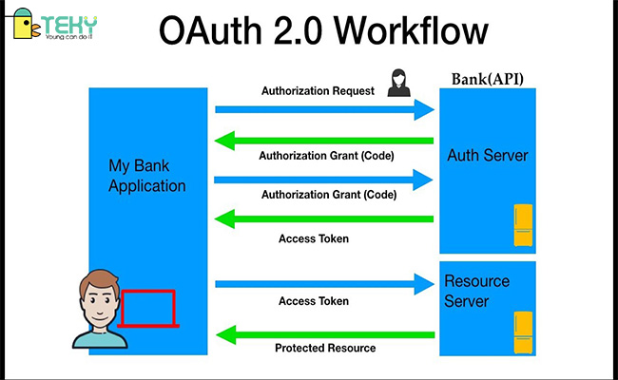

### *2.5.1.2 Sử dụng DMARC*

DMARC (Domain-based Message Authentication, Reporting &Conformance) là một giao thức sử dụng Sender Policy Framework (SPF) và DomainKeys Identified Mail (DKIM) để xác định tính xác thực của một email message.DMARC giúp Nhà cung cấp dịch vụ internet (ISP) dễ dàng ngăn chặn các hoạt động email độc hại. Chẳng hạn như giả mạo domain để lừa đảo lấy thông tin cá nhân của người nhận.

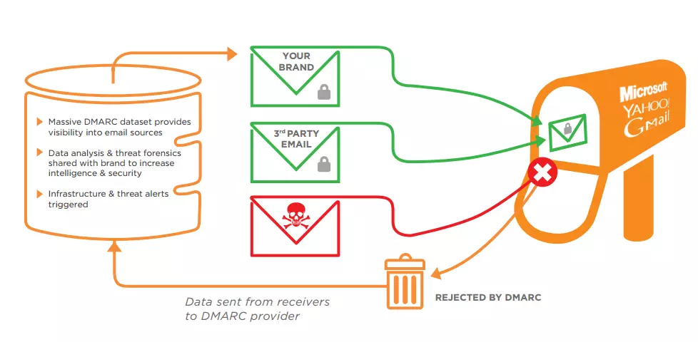

### *2.5.1.3 Kiểm tra nội dung và chặn spam*

* Apache Tika là một thư viện Java mạnh mẽ được sử dụng để trích xuất văn bản, metadata và cấu trúc nội dung từ các loại tài liệu khác nhau, như PDF, Word, Excel, HTML, XML, và thậm chí cả nội dung nhị phân.
* Ứng dụng của Apache Tika trong kiểm tra nội dung và chặn spam :
  + 1. Kiểm tra nội dung file đính kèm : Trích xuất văn bản từ các file đính kèm email (PDF, Word, v.v.) và kiểm tra xem có chứa từ khóa spam hay không.
    2. Phân tích nội dung email: Lấy văn bản từ nội dung email HTML hoặc file, sau đó phân tích dựa trên danh sách từ khóa hoặc cấu trúc.
    3. Ngăn chặn spam: Kết hợp Tika với bộ lọc từ khóa, regex hoặc các mô hình học máy để phát hiện các nội dung khả nghi.

## *2.5.2 Giao diện*

* Lịch (Calendar): Tích hợp tính năng lên lịch gửi email hoặc quản lý công việc.
* Phân quyền: Hệ thống phân quyền cho tài khoản (người dùng cơ bản, quản trị viên).
* Tìm kiếm nâng cao: Cho phép tìm kiếm bằng từ khóa, người gửi, hoặc phạm vi thời gian.
* Tùy chỉnh giao diện: Hỗ trợ chế độ tối (dark mode), thay đổi màu sắc, bố cục.
* Cài đặt cá nhân : Trang quản lý tài khoản và cài đặt giao diện
* …

## *2.5.3 Tối ưu hóa hệ thống*

### *2.5.3.1 Tối ưu hóa hiệu năng*

a) Sử dụng hàng đợi (Queue) để xử lý email

* Gửi email đồng thời mà không làm chậm hệ thống.
* Hỗ trợ xử lý khối lượng lớn email mà không gây quá tải.

b) Sử dụng cơ chế lưu trữ tạm thời (Caching)

* Tăng tốc thời gian truy cập dữ liệu thường xuyên được sử dụng, như danh sách email.

c) Nén và tối ưu dữ liệu

* Giảm kích thước lưu trữ email và file đính kèm.
* Tăng tốc độ truyền tải dữ liệu.

### *2.5.3.2 Tối ưu hóa cơ sở dữ liệu*

a) Tối ưu hóa truy vấn

* Giảm thời gian truy vấn cơ sở dữ liệu.

b) Lưu trữ file trên hệ thống đám mây

* Giảm tải dung lượng lưu trữ trên máy chủ cục bộ.
* Tăng khả năng mở rộng.

# Tài liệu tham khảo:

<https://vi.wikipedia.org/wiki/>

https://vietlex.com/

<https://thecoderscat.wordpress.com/>

<https://whitehat.vn/threads/tim-hieu-ve-dmarc-dkim-spf-trong-email-server.17104/>

https://teky.edu.vn/blog/oauth-la-gi/

<https://vietnix.vn/ma-hoa-pgp-la-gi/>

<https://chatgpt.com>